5 класс

Урок 25

Кодирование как изменение формы представления информации, §12 (4).

Планируемые образовательные результаты:
- предметные — представление о кодировании как изменении формы представления информации;
- метапредметные — умение преобразовывать информацию из чувственной формы в пространственно-графическую или знаково-символическую; умение перекодировывать информацию из одной знаковой системы в другую; умение выбирать форму представления информации в зависимости от стоящей задачи;
- личностные — понимание роли информационных процессов в современном мире.

Учебные задачи урока:
- закрепить представления учащихся об обработке информации, не изменяющей ее содержания;
- расширить представления учащихся о круге задач, связанных с изменением формы представления информации.

Основные понятия:
- информация;
- обработка информации;
- кодирование информации.

Средства ИКТ:
- персональный компъютер (ПК) учителя, мультимедийный проектор, экран;
- ПК учащихся.

Электронное приложение к учебнику:
- презентация «Обработка информации»;
- плакат «Обработка информации».

Ход урока:

1) Актуализация и проверка усвоения изученного материала:

- Опрос по вопросам 4 ‒ 6 к §12 учебника.

- Что вы понимаете под систематизацией? Сталкиваетесь ли вы с систематизированной информацией? Приведите примеры.
Под систематизацией понимают деление информационных данных (предметов и т.д.) по определенным признакам на группы, которые в свою очередь могут быть разбиты на более мелкие части по другому признаку. Да, с систематизированной информацией мы сталкивались, например: систематизированы по темам экспонаты в залах музея, книги по алфавиту в библиотеке, товары в магазине, поезда в расписании и т.д.

- Приведите примеры информации, отсортированной: а) по алфавиту; б) в порядке убывания; в) в хронологической последовательности.
а) в алфавитном порядке составляется список учащихся в классном журнале;
б) в порядке убывания роста строятся школьники на уроке физкультуры;
в) в хронологической последовательности изучаются события на уроках истории.

- Как связаны систематизация и поиск информации в хранилище? Приведите примеры.
Обычно поиск нужной информации (телефон одноклассника, перевод слова «открытие» на английский язык, годы жизни полководца Суворова, стоимость нужной модели роликовых коньков) производится в некотором хранилище информации (телефонном справочнике, словаре, энциклопедии, сети Интернет). Если информация в хранилище систематизирована, то поиск осуществляется достаточно быстро.

- Визуальная проверка (при необходимости ‒ обсуждение) выполнения в РТ: №153, 154, 155.

Задание РТ: №153

Найдите в учебнике необходимую информацию и закончите фразы.

а) Информация — это сведения об окружающем нас мире.
б) Информатика — это наука, занимающаяся изучением всевозможных способов передачи, хранения и обработки информации.
в) Компьютер — это универсальная машина для работы с информацией.
г) Файл — это обозначенная именем информация, хранящаяся во внешней памяти компьютера.
д) Текстовый редактор — это специальная компьютерная программа, предназначенная для создания текстов.
е) Графический редактор — это специальная компьютерная программа, предназначенная для создания изображений.

Задание РТ: №154

Выпишите из географического атласа в тетрадь названия 5 европейских государств в алфавитном порядке. Укажите столицу каждого государства.

Ответ

№ | Государство | Столица
1 | Австралия | Вена
2 | Бельгия | Брюссель
3 | Великобритания | Лондон
4 | Германия | Берлин
5 | Испания | Мадрид

Затем перепишите список этих государств так, чтобы их столицы были расположены в алфавитном порядке.

№ | Столица | Государство
1 | Берлин | Германия
2 | Брюссель | Бельгия
3 | Вена | Австралия
4 | Лондон | Великобритания
5 | Мадрид | Испания

Австралия – Вена
Албания – Тирана
Андорра – Андорра-ла-Велья
Белоруссия – Минск
Бельгия – Брюссель
Болгария – София
Великобритания – Лондон
Венгрия – Будапешт
Германия – Берлин
Греция – Афины
Дания – Копенгаген
Ирландия – Дублин
Исландия – Рейкьявик
Испания – Мадрид
Италия – Рим
Латвия – Рига
Литва – Вильнюс
Лихтенштейн – Вадуц
Люксембург – Люксембург
Молдова – Кишинев
Монако – Монако
Нидерланды – Амстердам
Норвегия – Осло
Польша – Варшава
Португалия – Лиссабон
Россия – Москва
Румыния – Бухарест
Словакия – Братислава
Украина – Киев
Финляндия – Хельсинки
Франция – Париж
Чехия – Прага
Швейцария – Берн
Швеция – Стокгольм
Эстония – Таллинн

Задание РТ: №155

Установите соответствие между датами в левой колонке и события в правой.

1492 г. | Создание самого первого компьютера.
1961 г. | Создание первого отечественного компьютера.
1957 г. | Открытие радиосвязи.
1946 г. | Первый полет человека в космос.
1951 г. | Принятие христианства на Руси.
988 г. | Первое упоминание в летописи о Москве.
1895 г. | Начало Великой Отечественной войны.
1941 г. | Запуск первого искусственного спутника Земли.
1147 г. | Открытие Колумбом Америки.

Перепишите события в хронологической последовательности.

988 г. | ⇔ | Принятие христианства на Руси.
1147 г. | ⇔ | Первое упоминание в летописи о Москве.
1492 г. | ⇔ | Открытие Колумбом Америки.
1895 г. | ⇔ | Открытие радиосвязи.
1941 г. | ⇔ | Начало Великой Отечественной войны.
1946 г. | ⇔ | Создание самого первого компьютера.
1951 г. | ⇔ | Создание первого отечественного компьютера.
1957 г. | ⇔ | Запуск первого искусственного спутника Земли.
1961 г. | ⇔ | Первый полет человека в космос.

2) Объяснение нового материала: Кодирование как изменение формы представления информации, §12 (4).

- В сопровождении слайдов презентации обсудить с учениками вопрос №7 к §12 учебника.

- Почему приходится переходить от одной формы представления информации к другой? Приведите пример.
В зависимости от целей приходится переходить от одной формы представления информации к другой для более удобного восприятия, обработки, хранения или передачи информации. Например, некоторые правила дорожного движения закодированы в виде дорожных знаков, чтобы ...

- Выполнить в РТ: №156, 157 и 161.

Задание РТ: №156

Запишите словами число 389 365 402 201.

Ответ: Триста восемьдесят девять миллиардов триста шестьдесят пять миллионов четыреста две тысячи двести один.

Задание РТ: №157

Каждой букве алфавита поставлена в соответствие пара чисел: первое число – номер столбца, второе – номер строки следующей кодовой таблицы:

 | 1 | 2 | 3 | 4 | 5 | 6 | 7 | 8 | 9 | 10 | 11 | 12
1 | к | л | м | н | о | ь | ъ | ы | э | ю | я | <пробел>
2 | п | р | с | т | у | ф | х | ч | ц | ш | щ | ,
3 | а | б | в | г | д | е | ё | ж | з | и | й | .

Расшифруйте следующее сообщение:

(9,3) (1,3) (12,1) (5,3) (5,1) (2,3) (2,2) (5,1)
За добро
(5,3) (5,1) (2,3) (2,2) (5,1) (3,1)
добром
(10,3) (12,1) (1,2) (2,1) (1,3) (4,2) (11,1) (4,2) (12,3)
и платят.

Задание РТ: №161

Вороны Дана, Нана, Лана и Зана сидят на заборе. Дана сидит посредине между Наной и Ланой. Расстояние между Наной и Даной такое же, как между Ланой и Заной. Между Даней и Заной расстояние 4 метра. Какое расстояние между Наной и Заной?
Для решения задачи изобразите ее условие с помощью схемы.

Решение

Перейдем от текстовой формы информации к графической, представив условие задачи следующей схемой:

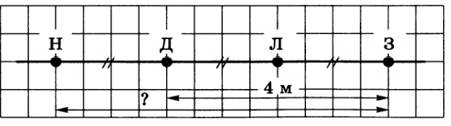

Ответ: 6 м.

3) Практическая работа на компьютере по номеру №160 в РТ.
- В ходе его выполнения ученики создадут таблицу, построят круговую и столбчатую диаграммы. Результаты выполнения задания они перенесут в РТ.

4) Домашнее задание:
- §12 (4).
- РТ: № 158, 159, 162.

Практическая работа на компьютере

Задание РТ: №160

Для школьников важен пятиразовый режим питания: первый завтрак — 20%, второй завтрак — 15%; обед— 40%; полдник — 10%; ужин — 15% дневного рациона. При этом приёмы пищи по времени должны быть организованы ориентировочно в 7.00, 10.00, 13.00, 16.00 и 19.30.
Представьте эту информацию в табличной форме.

Режим питания школьника

Приём пищи | Время | Часть дневного рациона, %
Первый завтрак | 7.00 | 20
Второй завтрак | 10.00 | 15
Обед | 13.00 | 40
Полдник | 16.00 | 10
Ужин | 19.30 | 15

Внесите дополнения в круговую диаграмму так, чтобы каждому приему пищи отвечал сектор диаграммы, окрашенный в соответствии с условными обозначениями.

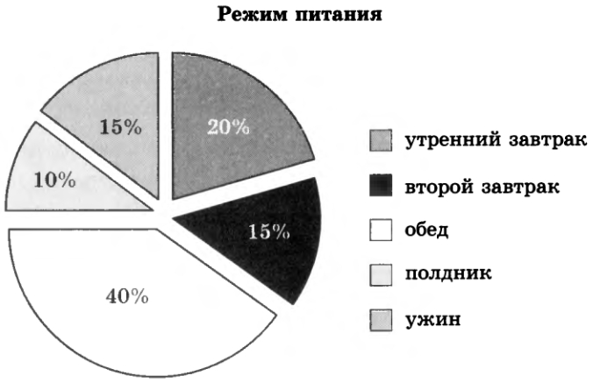

Внесите недостающие надписи в поле столбчатой диаграммы.

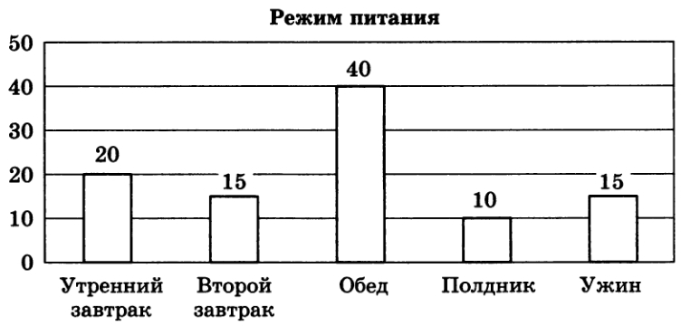

Домашняя работа

Задание РТ: №158

Зашифруйте с помощью таблицы из предыдущего задания следующие слова:

меню | (3,1) (6,3) (4,1) (10,1)
пуск | (1,2) (5,2) (3,2) (1,1)
команда | (1,1) (5,1) (3,1) (1,3) (4,1) (5,3) (1,3)
вкладка | (3,3) (1,1) (2,1) (1,3) (5,3) (1,1) (1,3)

Задание РТ: №159

Имеющаяся в вашем распоряжении рабочая область разбита на клеточки-квадраты. Положение каждой клеточки задаётся парой чисел; первое число — номер столбца, второе число — номер строки, на пересечении которых расположена данная клеточка.
Закрасьте клеточки, положение которых задано следующими парами чисел: (1,10), (5,8), (9,10), (4,10), (5,10), (6,10), (5,5), (7,10), (8,10), (5,1), (5,9), (5,7), (3,10), (5,6), (5,4), (2,10), (5,2), (5,3).
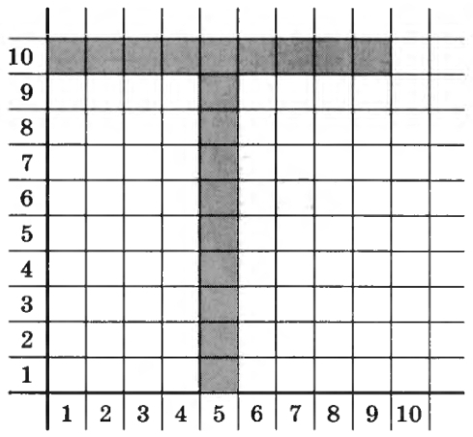

Задание РТ: №162

В полдень на детскую площадку пришел Вася, через два часа после него ‒ Маша, через полтора часа после неё ‒ Никита. Вася играл четыре часа, Маша ‒ три часа, а Никита ‒ два часа. Как долго дети были на площадке втроём?
Для решения задачи изобразите её условие с помощью схемы. Например, время, проведенное каждым из ребят на площадке, можно изображать горизонтальным прямоугольником.
Решение: Отметим имеющуюся информацию на схеме:

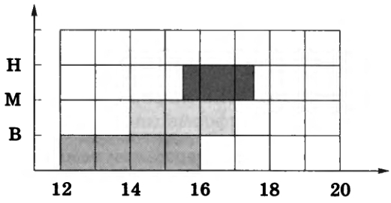

Ответ: Втроём дети были на площадке 30 минут, с 15.30 до 16.00.
Замечание

- Разработка урока носит рекомендательный характер и рассчитана на творческое её использование с учетом конкретных условий работы, уровня подготовки класса, индивидуальных особенностей учителя.

Литература

- Информатика. Программа для основной школы: 5-6 классы. 7-9 классы / Л.Л. Босова, А.Ю. Босова. — 3-е изд. — М.: БИНОМ. Лаборатория званий, 2015. — 88 с.: ил. — (Программы и планирование).
- Информатика: методическое пособие для 5-б классов / Л.Л. Босова, А.Ю. Босова. — М.: БИНОМ. Лаборатория знаний, 2014. — 384 c.: ил.
- Информатика: учебник для 5 класса / Л.Л. Босова, А Ю. Босова. — М.; БИНОМ. Лаборатория знаний, 2013. — 184 с.: ил.
- Информатика: рабочая тетрадь для 5 класса: в 2 ч. Ч.1 / Л.Л. Босова, А.Ю. Босова. — 5-е изд., стереотип. — М.: БИНОМ. Лаборатория званий, 2020. — 88 с.: ил.
- Информатика: рабочая тетрадь для 5 класса: в 2 ч. Ч.2 / Л.Л. Босова, А.Ю. Босова. — 5-е изд., стереотип. — М.: БИНОМ. Лаборатория званий, 2020. — 88 с.: ил.

